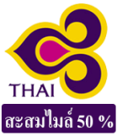
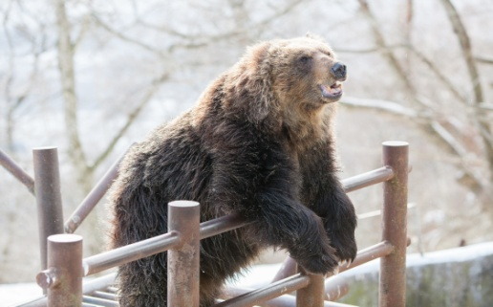
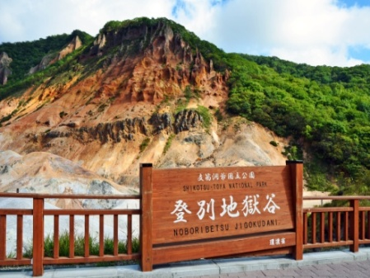
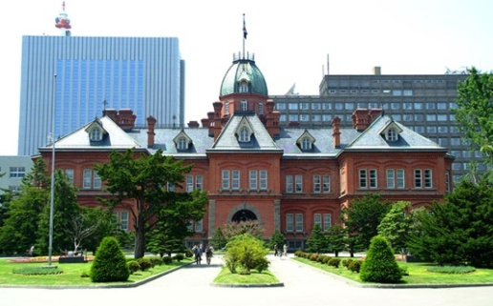
โดยสายการบินประจำชาติ การบินไทย พร้อมสะสมไมล์ 50%

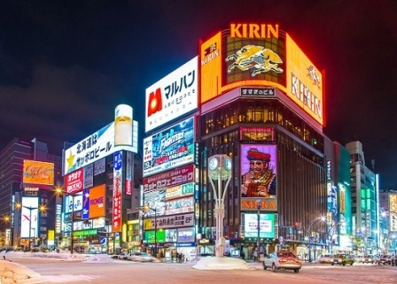
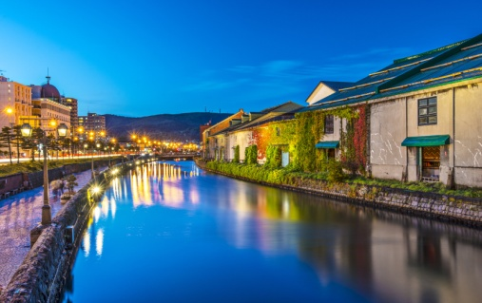
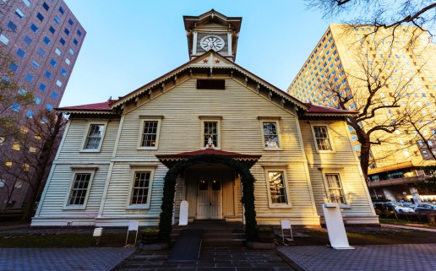

ไฮไลท์ของโปรแกรม
- บินตรง กรุงเทพฯ - ซิโตเซ่ เดินทางโดยสายการบินประจำชาติไทย THAI AIRWAYS INTERNATIONAL (TG) พร้อมบริการอาหารแบบ FULL SERVICE และ ฟรีน้ำหนักกระเป๋าขาไป 30 กิโลกรัม และขากลับ 30 กิโลกรัม
- พักโรงแรมระดับมาตรฐาน 4 ดาว พร้อมอาหารเช้า พักออนเซ็น 1 คืน / พักโอตารุ 1 คืน / ซับโปโร 2 คืน
- เที่ยวครบทุกไฮไลท์ หมู่บ้านนินจาดาเตะจิไดมุระ บ่อโคลนเดือด “จิโกกุดานิ” นั่งกระเช้าไฟฟ้าชมภูเขาไฟอุสึ
ฟาร์มหมีสีน้ำตาล โนโบริเบ็ทสึ ชมคลองโอตารุ พิพิธภัณฑ์เครื่องแก้วและกล่องดนตรี ซัปโปโร หอนาฬิกาไอน้ำ โรงงานช็อกโกแล็ต อาคารที่ทำการรัฐบาลเก่า หอนาฬิกาโบราณซัปโปโร สวนโอโดริ ช้อปปิ้งย่านซึซึกิโนะ ย่านทานุกิโดริ JR TOWER และ MITSUI OUTLET MALL
- เปิดประสบการณ์การแช่ออนเซ็นเพื่อสุขภาพ (ONSEN) ในแบบฉบับของญี่ปุ่น
พิเศษ!!! อิ่มอร่อยกับเมนูบุฟเฟต์ปิ้งย่าง YAKINIKU + ขาปูยักษ์ 3 ชนิด แบบฉบับของญี่ปุ่น
พร้อมบริการเครื่องดื่ม เบียร์ ไวน์ สาเก แบบไม่อั้น และเมนูวาไรตี้บุฟเฟต์ให้ท่านได้อิ่มแบบไม่อั้นอย่างจุใจ




วัน | โปรแกรมการเดินทาง | เช้า | กลางวัน | เย็น | โรงแรมที่พัก
1 | กรุงเทพฯ - ท่าอากาศยานสุวรรณภูมิ | - | - |  | -
2 | ซิโตเซ่ - หมู่บ้านนินจาดาเตะจิดาอิมูระ – บ่อโคลนเดือด จิโกกุดานิ – โนโบริเบ็ทสึ | - |  |  | NOBORIBETSU MANSEIKAKU HOTEL  หรือเทียบเท่าระดับ 4 ดาว
3 | ขึ้นกระเช้าไฟฟ้าชมภูเขาไฟอุสึ – ฟาร์มหมีสีน้ำตาล – โรงกลั่นวิสกี้นิกกะ – เมืองโอตารุ |  |  |  | GRAND PARK OTARU HOTEL  หรือเทียบเท่าระดับ 4 ดาว
4 | เมืองโอตารุ – คลองโอตารุ – พิพิธภัณฑ์เครื่องแก้วและกล่องดนตรี - เมืองซับโปโร – โรงงานช็อกโกแล็ต – ย่านทานุกิโคจิ – ช้อปปิ้งย่านซึซึกิโนะ |  |  |  | NEW OTANI INN SAPPORO หรือเทียบเท่าระดับ 4 ดาว
5 | อาคารที่ทำการรัฐบาลเก่า – หอนาฬิกาโบราณ – สวนโอโดริ – JR TOWER – มิตซุยเอ้าท์เล็ต |  |  |  | NEW OTANI INN SAPPORO หรือเทียบเท่าระดับ 4 ดาว
6 | สนามบินชิโตเซ่ - ท่าอากาศยานสุวรรณภูมิ |  |  | - | -

กำหนดการเดินทาง
เดือนพฤศจิกายน 61 | 6 – 11 / 13 – 18 / 20 – 25 /  27 พ.ย. – 2 ธ.ค. 61 | ราคา 47,999 .-
เดือนธันวาคม 61 | 4 – 9 ธ.ค. 61 | ราคา 49,999 .-
เดือนธันวาคม 61 | 11 – 16 ธ.ค. 61 | ราคา 47,999 .-

วันแรก กรุงเทพฯ – ท่าอากาศยานสุวรรณภูมิ

20.30 น. คณะพร้อมกันที่ท่าอากาศยานสุวรรณภูมิ อาคารผู้โดยสายระหว่างประเทศชั้น 4 เคาน์เตอร์ C สายการบินไทย (TG) โดยมีเจ้าหน้าที่จากบริษัทฯคอยให้การต้อนรับและอำนวยความสะดวกก่อนขึ้นเครื่อง
23.45 น. ออกเดินทางสู่ สนามบินนิวชิโตเซะ เกาะฮอกไกโด ประเทศญี่ปุ่น
โดย สายการบินไทย เที่ยวบินที่ TG 670 (บริการอาหารและน้ำดื่มบนเครื่อง)
วันที่สอง ซิโตเซ่ – หมู่บ้านนินจาดาเตะจิดาอิมูระ – บ่อโคลนเดือด “จิโกกุดานิ” – โนโบริเบ็ทสึ
08.30 น. เดินทางถึง สนามบินชิโตเซะ เกาะฮอกไกโด ประเทศญี่ปุ่น (-/ อาหารกลางวัน/ อาหารเย็น)
(ใช้เวลาเดินทางประมาณ 6 ชั่วโมง/ เวลาท้องถิ่นเร็วกว่าประเทศไทย 2 ชั่วโมง)
(กรุณาปรับนาฬิกาของท่านเป็นเวลาท้องถิ่นเพื่อความสะดวกในการนัดหมาย)
หลังจากผ่านการตรวจคนเข้าเมืองและศุลกากรญี่ปุ่น พร้อมตรวจเช็คสัมภาระ
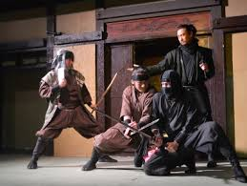
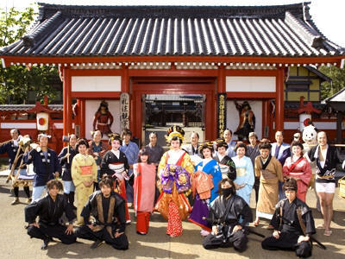

ฮอกไกโด เป็นเกาะใหญ่อันดับสองของญี่ปุ่นรองจากเกาะฮอนชู ตั้งอยู่ตำแหน่งเหนือสุดของประเทศ เดิมเกาะฮอกไกโดเป็นที่อาศัยของชนพื้นเมืองดั้งเดิม คือ ชาวไอนุ ซึ่งมีวัฒนธรรมคล้ายกับอินเดียนแดงของอเมริกา คำว่า ซัปโปโร ในภาษาไอนุ แปลว่า เมืองที่มีแม่น้ำไหลผ่าน ภูมิประเทศของเกาะฮอกไกโดนี้เต็มไปด้วยทุ่งหญ้า ทุ่งนา ป่า ภูเขา ทะเลสาบ แม่น้ำ และ ปล่องภูเขาไฟ จึงเป็นดินแดนที่มีทัศนียภาพงดงามเหมาะสำหรับการท่องเที่ยวเชิงธรรมชาติและสามารถท่องเที่ยวได้ตลอดทั้งปี จากนั้นนำท่านเดินทางถึง หมู่บ้านนินจา ดาเตะ จิดาอิมูระ หมู่บ้านแห่งนี้เป็นที่รวบรวมเหล่าซามุไรผู้กล้าสร้างขึ้นเพื่อจำลองบรรยากาศของบ้านเรือนสมัยเอโดะของญี่ปุ่น นักท่องเที่ยวสามารถเข้าไปรับชมการแสดงละครสมัยเก่า การแสดงนินจา สนุกสนานบ้านจำลองของนินจา พร้อมเก็บภาพความประทับใจกับเหล่าซามุไร
เที่ยง รับประทานอาหารกลางวัน ณ ภัตตาคาร (1)
จากนั้นนำท่านชมความแปลกของธรรมชาติที่ “จิโกกุดานิ” หรือ “หุบเขานรก” บ่อโคลนเดือดที่ธรรมชาติได้สร้างสรรค์ขึ้นอุดมไปด้วยแร่กำมะถัน ซึ่งเกิดจากความร้อนใต้พิภพเผาผลาญกำมะถันแล้วพวยพุ่งขึ้นมารวมตัวกันจนเกิดเป็นแอ่ง ...สมควรแก่เวลานำท่านเดินทางเข้าสู่ที่พัก
ค่ำ รับประทานอาหารค่ำ ณ ภัตตาคารของโรงแรม (2) เมนู บุฟเฟต์อาหารนานาชาติ
นำท่านเดินทางเข้าสู่ที่พัก NOBORIBETSU MANSEIKAKU HOTEL หรือระดับเทียบเท่า 4 ดาว
ห้ามพลาด: เปิดประสบการณ์การอาบน้ำแร่เพื่อสุขภาพออนเซ็น (ONSEN) การอาบน้ำแร่ในแบบของญี่ปุ่น
สรรพคุณการอาบน้ำแร่: การอาบน้ำแร่สามารถรักษาและบรรเทาอาการต่างๆได้ เช่นบรรเทาอาการปวดกระดูก ปวดกล้ามเนื้อช่วยให้โลหิตในร่างกายหมุนเวียนได้ดีขึ้นช่วยขับสิ่งอุดตันใต้ผิวหนังและรูขุมขนทำให้ผิวหนังสะอาดบำรุงผิวพรรณให้สดใสคลายความตรึงเครียด

วันที่สาม ขึ้นกระเช้าไฟฟ้าชมภูเขาไฟอุสึ – ฟาร์มหมีสีน้ำตาล – โรงกลั่นวิสกี้นิกกะ – เมืองโอตารุ
เช้า รับประทานอาหารเช้าที่ห้องอาหารของโรงแรม (3) (อาหารเช้า/ อาหารกลางวัน/ อาหารเย็น)
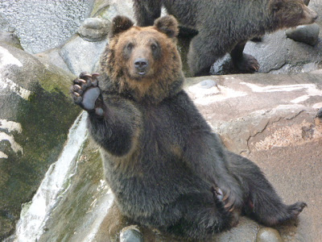
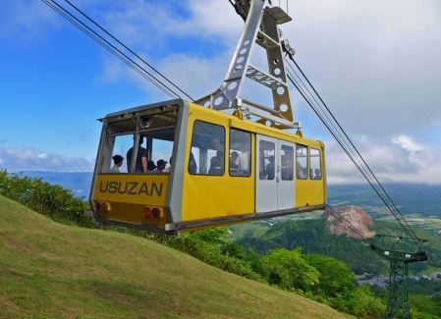
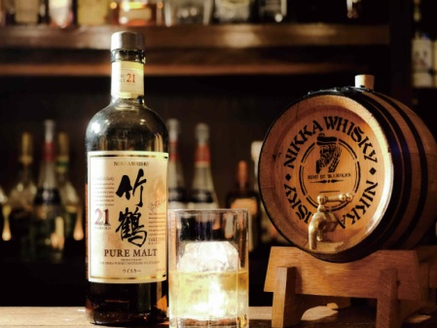

จากนั้นนำท่านขึ้น “กระเช้าไฟฟ้า” สู่ “ภูเขาไฟอุสึ” (Mt. Usuzan) (ในกรณีที่อากาศเอื้ออำนวย) ที่ได้ชื่อว่าเป็นภูเขาไฟที่ระเบิดบ่อยที่สุดในญี่ปุ่นในช่วง 100 ปีที่ผ่านมา และเป็นจุดศูนย์กลางที่ทำให้เกิดทะเลสาบโทย่า และพบว่าภูเขาไฟลูกนี้ จะมีการปะทุขึ้นมาเป็นระยะทุก 20-50 ปี ทำให้เกิดการเปลี่ยนแปลงภูมิทัศน์ของพื้นที่แถบนี้อยู่อย่างต่อเนื่อง จนกระทั่งเกิดการระเบิดครั้งใหญ่ในปี พ.ศ. 2486 ทำให้เกิด “ภูเขาไฟโชวะชินซัง” ปัจจุบันภูเขาลูกนี้หยุดเติบโตแล้วแต่ยังมีควันขาวปะทุออกมา ตามรอยแยกแตกของพื้นหินบนยอดเขาซึ่งมีความร้อนสูงมาก เป็นยอดเขาที่หิมะไม่อาจปกคลุมได้ในฤดูหนาว อิสระให้ท่านได้ชื่นชมกับความสวยงามของธรรมชาติและวิวทิวทัศน์ในอีกรูปแบบหนึ่ง จากนั้นนำท่านชม “ศูนย์อนุรักษ์พันธุ์หมีสีน้ำตาล ” หมีสีน้ำตาล มีถิ่นกำเนิดอยู่แถวไซบีเรีย และที่เกาะฮอกไกโดเท่านั้น ปัจจุบันนี้ได้กลายเป็น สัตว์ใกล้สูญพันธ์ และหาดูได้ยากเต็มที อิสระให้ท่านได้ให้อาหารและเพลิดเพลินกับความน่ารักของเหล่าหมีสีน้ำตาลที่อยู่รวมกันเป็นฝูง และเลือกซื้อของ ที่ระลึกตามอัธยาศัย
เที่ยง รับประทานอาหารกลางวัน ณ ภัตตาคาร (4) เมนู TEPPAN YAKI SET
นำท่านเดินทางสู่ โรงกลั่นวิสกี้นิกกะ(Nikka Whisky Distillery) ผลิตวิสกี้ชั้นนำของประเทศญี่ปุ่น ตั้งอยู่ที่เมืองโยอิจิ(Yoichi) ใกล้กับเมืองโอตารุ สร้างขึ้นในปี 1934 บริเวณนี้มีแหล่งน้ำที่ใสสะอาด อากาศถ่ายเท และมีถ่านหินอุดมสมบูรณ์ ซึ่งเหมาะแก่การกลั่นวิสกี้ชั้นดี และได้การยอมรับในการจัดอันดับวิสกี้มอลต์ที่ดี ได้รับรางวัลมากมาย บริษัทวิสกี้แห่งนี้ก่อตั้งขึ้นโดย Taketsuru Masataka ผู้เชี่ยวชาญที่ศึกษาเทคนิคการกลั่นวิสกี้เป็นระยะเวลาหลายปีในสก็อตแลนด์ และนำความรู้มาผลิตวิสกี้ในประเทศญี่ปุ่น โรงกลั่นโยอิจิเปิดให้ประชาชนได้เข้าชมกระบวนการผลิตวิสกี้ตั้งแต่ต้นจนจบ เรียนรู้เกียวกับขั้นตอนที่แตกต่างกันออกไป ในช่วงท้ายจะได้เข้าชมพิพิธภัณฑ์ที่จัดแสดงข้อมูลประวัติความเป็นมาของบริษัท และเจ้าของผู้ก่อตั้ง นอกจากนี้ยังมีร้านอาหาร และร้านขายของที่ระลึกมากมายให้ท่านได้ซื้อเพื่อเป็นของที่ระลึก
ค่ำ รับประทานอาหารค่ำ ณ โรงแรม (5) เมนู บุฟเฟต์อาหารนานาชาติ
นำท่านเดินทางเข้าสู่ที่พัก GRAND PARK OTARU HOTEL หรือเทียบเท่าระดับ 4 ดาว

วันที่สี่ เมืองโอตารุ – คลองโอตารุ – พิพิธภัณฑ์เครื่องแก้วและกล่องดนตรี– เมืองซับโปโร – โรงงานช็อกโกแล็ต – ย่านทานุกิโคจิ – ช้อปปิ้งย่านซึซึกิโนะ
เช้า รับประทานอาหารเช้า ที่ห้องอาหารของโรงแรม (6) (อาหารเช้า/ อาหารกลางวัน/ อาหารเย็น)
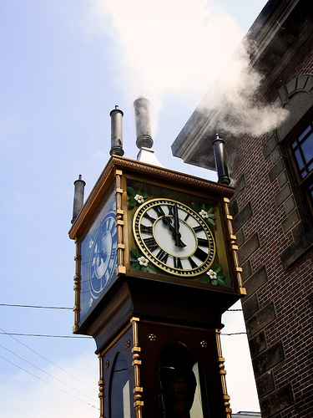
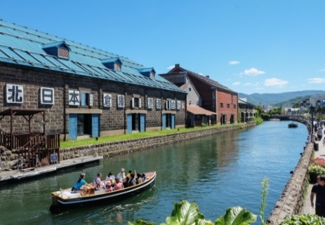
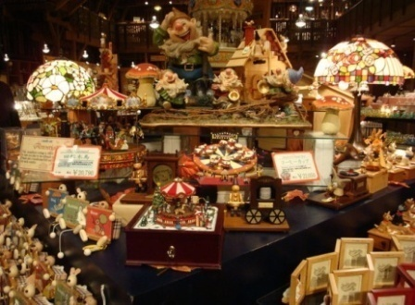

นำท่านแวะชม “คลองโอตารุ” ที่มีความยาว 1,140 เมตร และเชื่อมต่อกับอ่าวโอตารุ ซึ่งในสมัยก่อนประมาณ ค.ศ. 1920 ที่ยุคอุตสาหกรรมการขนส่งทางเรือเฟื่องฟู คลองแห่งนี้ได้ถูกใช้เป็นเส้นทางในการขนส่งสินค้า จากคลังสินค้าในตัวเมืองโอตารุออกไปยังท่าเรือบริเวณปากอ่าวให้ท่านเดินเล่น พร้อมถ่ายรูปตามอัธยาศัยกับอาคารเก่าแก่ริมคลองและวิวทิวทัศน์ จากนั้นนำท่านชม “พิพิธภัณฑ์กล่องดนตรี” อาคารเก่าแก่สองชั้น ที่ภายนอกถูกสร้างขึ้นจากอิฐแดง แต่โครงสร้างภายในทำด้วยไม้ พิพิธภัณฑ์แห่งนี้สร้างขึ้นในปี 1910 ปัจจุบันนับเป็นมรดกทางสถาปัตยกรรมที่เก่าแก่และควรแก่การอนุรักษ์ให้เป็นสมบัติของชาติ ให้ท่านได้ท่องไปในดินแดนแห่ง MUSIC BOX และเลือกซื้อเป็นของฝากอิสระตามอัธยาศัย นำท่านเที่ยวชม ชมเครื่องแก้วโอตารุ แหล่งทำเครื่องแก้วที่มีชื่อเสียงที่สุด ชมความสวยงามของแก้วหลากสีสันดังอยู่ในโลกของจินตนาการ แหล่งเครื่องแก้วชื่อดังของโอตารุ และยังมีเครื่องแก้วหลากหลายให้ท่านชื่นชม และเลือกซื้อได้ เมืองนี้มีชื่อเสียงในด้านการทำเครื่องแก้วต่างๆ นำท่านชม นาฬิกาไอน้ำเรือนแรกของญี่ปุ่น สไตล์อังกฤษที่เหลืออยู่เพียง 2 เรือนบนโลกเท่านั้น นาฬิกานี้จะพ่นไอน้ำ มีเสียงดนตรีดังขึ้นทุกๆ 15 นาที เหมือนกับนาฬิกาไอน้ำอีกเรือนที่แคนาดา ให้ได้ชื่นชมและเก็บภาพความประทับใจไว้ไว้เป็นที่ระลึก
เที่ยง  รับประทานอาหารกลางวัน ณ ภัตตาคาร (7) เมนู HOKKE FISH SET
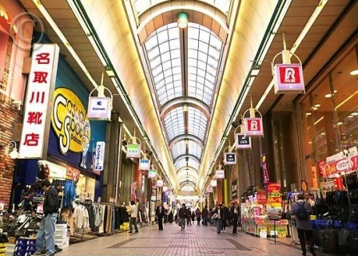
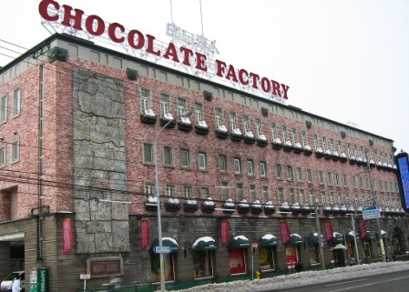

จากนั้นนำท่านเดินทางสู่ “โรงงานช็อกโกแลต (SHIROI KOIBITO)” แหล่งผลิตช็อคโกแลตที่มีชื่อเสียงของประเทศญี่ปุ่น ตัวอาคารของโรงงานสร้างขึ้นในสไตล์แบบยุโรป ที่แวดล้อมไปด้วยสวนดอกไม้ ซึ่งมีช็อคโกแลตที่ขึ้นชื่อที่สุดของที่นี้คือ SHIROI KOIBITO มีความหมายว่า ช็อคโกแลตขาวแด่คนรัก ให้ท่านได้ชมประวัติความเป็นมาของโรงงานและอิสระเลือกซื้อช็อคโกแลตเป็นของฝาก จากนั้นนำท่านช้อปปิ้ง “ย่านทานุกิ โคจิ” ถนนคนเดินในร่มอันเก่าแก่กว่า 130 ปี ของเมืองซัปโปโร ที่มีความยาวกว่า 900 เมตร ร้านค้ามากมายนับ 200 ร้านที่ให้ท่านเดินเลือกซื้อสินค้าต่างๆอย่างจุใจอาทิ เช่น ร้านสินค้า 98 เยนร้านรองเท้าและกระเป๋าราคาถูกที่มีให้เลือกหลากหลายแบบที่เริ่มต้นราคาตั้งแต่ 1050 เยน ร้านขายเครื่องสำอางร้านขายอุปกรณ์เกี่ยวกับสนัข ร้านขายผลไม้พื้นเมือง ร้านเกมส์ ร้านขายเสื้อผ้า ร้านอาหาร ฯลฯ จากนั้นนำท่านช้อปปิ้ง “ย่านซึซึกิโนะ” ที่มีร้านค้ามากกว่า 4,500 ร้านให้ท่านได้เลือกจับจ่ายซื้อของมากมาย เช่น ร้าน BIG CAMERA จำหน่ายกล้องดิจิตอล เครื่องใช้ไฟฟ้าและอิเล็คทรอนิคส์ ร้าน 100 เยน ร้าน UNIQLO ขายเสื้อผ้าแฟชั่นวัยรุ่นร้าน MATSUMOTO KIYOSHI ขายยาและเครื่องสำอาง อาทิ SHISEDO, KOSE, KISS, SKII, KANEBO
ค่ำ รับประทานอาหารค่ำ ณ ภัตตาคาร (8) เมนู บุฟเฟต์ชาบู ชาบู สไตล์ญี่ปุ่น (SHABU SHABU BUFFET)
นำท่านเดินทางเข้าสู่ที่พัก NEW OTANI INN SAPPORO หรือเทียบเท่าระดับ 4 ดาว

วันที่ห้า อาคารที่ทำการรัฐบาลเก่า – หอนาฬิกาโบราณ – สวนโอโดริ – JR TOWER – มิตซุยเอ้าท์เล็ต
เช้า รับประทานอาหารเช้า ที่ห้องอาหารของโรงแรม (9) (อาหารเช้า/ อาหารกลางวัน/ อาหารเย็น)

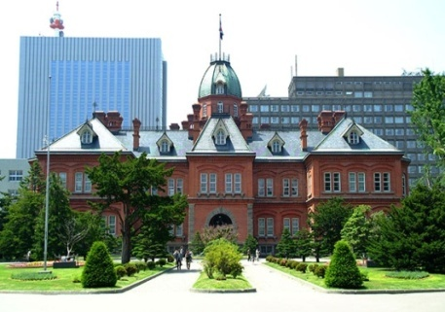
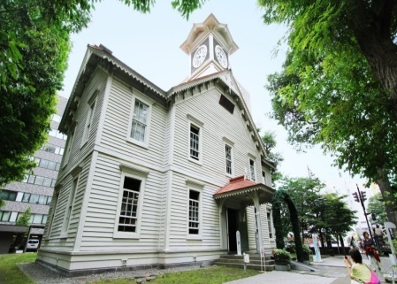
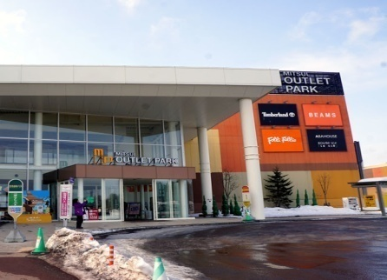

นำท่านเดินทางสู่ “อาคารที่ทำการรัฐบาลเก่า” สร้างขึ้นในปี ค.ศ. 1888 สถาปัตยกรรมของอาคารนี้ถือเป็นสัญลักษณ์แห่งเมือง ซัปโปโร ทำให้นักท่องเที่ยวท้องถิ่นและต่างชาติรู้จักกันอย่างแพร่หลายสไตล์การสร้างของโดมแปดเหลี่ยม นำมาจากที่ทำการรัฐแมสซาซูเสทท์ในประเทศสหรัฐอเมริกา ผู้ที่ออกแบบอาคารนี้เป็นสถาปนิกท้องถิ่น และสร้างอาคารนี้โดยใช้วัสดุภายในประเทศ อาคารนี้เคยเป็นอาคารที่ใหญ่และสูงที่สุดในประเทศญี่ปุ่น และเป็นสัญลักษณ์ของรัฐบาลเมจิ แต่ต่อมาถูกไฟไหม้ทำให้ต้องสร้างขึ้นมาใหม่ ในปี ค.ศ. 1911 ปัจจุบันถูกอนุรักษ์ไว้ให้เป็นสมบัติที่มีความสำคัญทางด้านวัฒนธรรม และสำหรับจัดงานเลี้ยงต้อนรับบุคคลที่สำคัญทางการเมืองของรัฐบาลญี่ปุ่น แล้วนำท่านชมสัญลักษณ์ของเมือง คือ “หอนาฬิกาโบราณ” เมืองซัปโปโร ซึ่งสร้างขึ้นตั้งแต่ปี ค.ศ. 1878 ปัจจุบัน ถือว่าเป็นสัญลักษณ์คู่เมือง นอกจากนี้ยังถือว่าเป็นสมบัติทางวัฒนธรรมอันมีค่าของชาวญี่ปุ่น ซึ่งยังคงบอกเวลาอย่างเที่ยงตรงมานานนับ 100 ปี ทั้งยังได้รับการอนุรักษ์ไว้เป็นสมบัติล้ำค่าทางวัฒนธรรมที่สำคัญของญี่ปุ่นอีกด้วย จากนั้นนำท่านเดินทางสู่ “สวนโอโดริ” เป็นถนนซึ้งมีความกว้าง 105 เมตร และยาวถึง 3.8 กิโลเมตร สีเขียวของต้นไม้ทำให้สถานที่แห่งนี้เป็นที่นิยมของคนเมืองในการเดินเล่น พักผ่อนหย่อนใจ ปลายสุดของถนนเป็นที่ตั้งของหอเสาทีวีสูง 147.2 เมตร ภายในบริเวณนี้มีร่องไม้ดอก น้ำพุ และประติมากรรมเป็นชิ้นๆ ตั้งประดับอยู่ นำท่านช้อปปิ้ง JR TOWER ตึกที่สูงที่สุดในซัปโปโร ตั้งอยู่ติดกับสถานีเจอาร์ซัปโปโร แหล่งที่ตั้งของห้างสรรพสินค้าชื่อดังและร้านค้ามากมายให้ท่านได้ช้อปปิ้ง ได้จุใจ เช่น ร้าน BIG CAMERA จำหน่ายกล้องดิจิตอล, เครื่องใช้ไฟฟ้าและอิเล็คทรอนิคส์,ร้าน 100 เยน,ร้าน UNIQLO ขายเสื้อผ้าแฟชั่นวัยรุ่น,ร้าน MATSUMOTO KIYOSHI ขายยาและเครื่องสำอาง SHISHEDO, KOSE, KISS, SK II, KANEBO, MARJORICA เป็นต้น
เที่ยง  รับประทานอาหารกลางวัน ณ ภัตตาคาร (10) เมนู TEMPURA SET
จากนั้นนำท่านเดินทางสู่ มิตซุยเอ้าท์เล็ต “MITSUI OUTLET” เพลิดเพลินกับการช้อปปิ้งสินค้ามากมายแบรนด์ดังระดับโลก และแบรนด์ญี่ปุ่น อาทิ MK MICHEL KLEIN, MORGAN, ELLE, CYNTHIA ROWLEY, DIFFUSIONE TESSILE ฯลฯเลือกซื้อกระเป๋าไฮโซ BALLY, PRADA, GUCCI, DIESEL, TUMI, GAP, ARMANY ฯลฯ เลือกดูเครื่องประดับและนาฬิกาหรูอย่าง TAG HEUER, AGETE, S.T.DUPONT, TASAKI และสินค้าอื่นๆอีกมากมายในราคาลด 30-80 % ซึ่งภายในยังมีร้านอาหาร ร้านกาแฟ สำหรับให้ท่านได้นั่งผ่อนคลายอีกด้วย
ค่ำ รับประทานอาหารค่ำ ณ ภัตตาคาร (11)

SPECIAL: เมนูพิเศษ บุฟเฟ่ต์ปิ้งย่างสไตล์ญี่ปุ่น พร้อมปูยักษ์ 3 ชนิด คือ ปูสุไว ปูขน
ปูทาราบะ ปูน้ำเย็นแห่งเกาะฮอกไกโดที่ได้รับการกล่าวขานจากนักโภชนาการญี่ปุ่น
ว่าเป็นปูน้ำเย็นที่มีรสชาติอร่อยที่สุดให้ทุกท่านได้อิ่มอร่อยกันแบบไม่อั้น
พิเศษ!!! ++ บริการเครื่องดื่ม เบียร์ ไวน์ สาเก แบบไม่อั้น++
นำท่านเดินทางเข้าสู่ที่พัก NEW OTANI INN SAPPORO หรือเทียบเท่าระดับ 4 ดาว
วันที่หก สนามบินซิโตเซ่ – ท่าอากาศยานสุวรรณภูมิ
เช้า รับประทานอาหารเช้า ที่ห้องอาหารของโรงแรม (12) (อาหารเช้า/ -/ -)
สมควรแก่เวลา นำท่านเดินทางสู่ “สนามบินซิโตเช่”
10.30 น. ออกเดินทางสู่ กรุงเทพฯ
โดย สายการบิน สายการบินไทย เที่ยวบินที่ TG 671 (บริการอาหารและน้ำดื่มบนเครื่อง)
15.30 น. เดินทางถึง ท่าอากาศยานสุวรรณภูมิ โดยสวัสดิภาพ พร้อมความประทับใจ

*****************************************
*** หมายเหตุ : รายการทัวร์สามารถเปลี่ยนแปลงได้ตามความเหมาะสม เนื่องจากสภาวะอากาศ, การเมือง, สายการบินหรือการจราจรเป็นต้น โดยมิต้องแจ้งให้ทราบล่วงหน้า การบริการของรถบัสนําเที่ยวญี่ปุ่น ตามกฎหมาย ของประเทศญี่ปุ่น สามารถให้บริการวันละ10 ชั่วโมง มิอาจเพิ่มเวลาได้โดยมัคคุเทศก์และคนขับจะเป็นผู้บริหารเวลาตามความเหมาะสม ทั้งนี้ขึ้นอยู่กับสภาพการจราจรในวันเดินทางนั้นๆ เป็นหลักจึงขอสงวนสิทธ์ในการปรับเปลี่ยนเวลาท่องเที่ยวตามสถานที่ในโปรแกรมการเดินทาง****
โปรดทราบเงื่อนไขต่างๆ ดังนี้ :
1) โรงแรมที่พักที่ระบุในรายการทัวร์ จะยังไม่คอนเฟิร์ม 100% ซึ่งโรงแรมที่พัก อาจมีการเปลี่ยนแปลง โดยจะใช้อยู่ในระดับเดียวกัน ทางบริษัทจะแจ้งให้ท่านทราบก่อนการเดินทางอย่างน้อยประมาณ 1-3 วัน พร้อมทั้งใบนัดหมายเตรียมตัวการเดินทาง
2) สำหรับโรงแรมที่ญี่ปุ่น ห้องพักค่อนข้างเล็ก และบางโรงแรมจะไม่มีห้องพักสำหรับ 3 ท่าน ซึ่งท่านอาจจะต้องพักเป็น ห้องที่นอน 2 ท่าน และ 1 ท่าน (แยกเป็น 2 ห้อง) และบางโรงแรมในห้องพักจะไม่มีเตียงคู่ อาจจะมีแค่เพียง 1 เตียง สำหรับนอน 2 ท่านเท่านั้น และบางโรงแรมห้องพักแบบ 2 เตียงเต็ม ทางบริษัทขออนุญาตจัดห้องพักให้ท่าน แบบพักท่านเดียว/ห้อง

อัตราค่าบริการ
วันที่ 6 – 11 / 13 – 18 / 20 – 25 /  27 พ.ย. – 2 ธ.ค. 61 | ราคา (ท่านละ)
ผู้ใหญ่พักห้องละ 2–3 ท่าน | 47,999.–
เด็กอายุต่ำกว่า 12 ปี พักกับผู้ใหญ่ 2 ท่าน (มีเตียง) | 46,999.–
เด็กอายุต่ำกว่า 7 ปี พักกับผู้ใหญ่ 2 ท่าน (ไม่มีเตียง) | 45,999.–
พักเดี่ยวเพิ่ม | 9,900.–

วันที่ 4 – 9 ธ.ค. 61 | ราคา (ท่านละ)
ผู้ใหญ่พักห้องละ 2–3 ท่าน | 49,999.–
เด็กอายุต่ำกว่า 12 ปี พักกับผู้ใหญ่ 2 ท่าน (มีเตียง) | 48,999.–
เด็กอายุต่ำกว่า 7 ปี พักกับผู้ใหญ่ 2 ท่าน (ไม่มีเตียง) | 47,999.–
พักเดี่ยวเพิ่ม | 9,900.–

วันที่ 11 – 16 ธ.ค. 61 | ราคา (ท่านละ)
ผู้ใหญ่พักห้องละ 2–3 ท่าน | 47,999.–
เด็กอายุต่ำกว่า 12 ปี พักกับผู้ใหญ่ 2 ท่าน (มีเตียง) | 46,999.–
เด็กอายุต่ำกว่า 7 ปี พักกับผู้ใหญ่ 2 ท่าน (ไม่มีเตียง) | 45,999.–
พักเดี่ยวเพิ่ม | 9,900.–

**เด็กต่ำกว่าอายุ 2 ปี ราคา 6,900 บาท**

*** กรณีที่ลูกค้าต้องออกตั๋วเดินทางภายในประเทศ หรือไฟล์ทต่อ กรุณาติดต่อเจ้าหน้าที่บริษัทฯ
ให้ทราบก่อนทำการออกตั๋ว มิฉะนั้นบริษัทขอสงวนสิทธิ์ ไม่รับผิดชอบค่าใช้จ่ายใดๆ ทั้งสิ้น ***

ราคาทัวร์รวม | ราคาทัวร์ไม่รวม
- ค่าตั๋วเครื่องบินไป–กลับ พร้อมคณะ ชั้นประหยัดพร้อมภาษีสนามบินทุกแห่งตามเส้นทางที่ระบุในรายการ  (ไม่สามารถเลื่อนวันเดินทางได้)  - ค่าอาหารทุกมื้อ ตามที่ระบุในรายการ  - ค่าเข้าชมสถานที่ต่างๆ ตามรายการ  - ค่าที่พักตามระบุในรายการ พักห้องละ 2-3 ท่าน  ตามโรงแรมที่ระบุ หรือเทียบเท่า  - ค่ารถรับ–ส่ง และนำเที่ยวตามรายการ  - ค่าภาษีสนามบิน ทุกแห่งที่มี  - น้ำหนักกระเป๋าสัมภาระสายการบินไทย (TG)  ขาไปและกลับท่านละ 30 กก.  - ค่าไกด์ท้องถิ่นนำท่านท่องเที่ยวตลอดรายการในต่างประเทศ  - ค่าประกันอุบัติเหตุระหว่างเดินทาง  –การชดเชยอุบัติเหตุส่วนบุคคลกรณีเสียชีวิตสูญเสียอวัยวะ  สายตาหรือทุพพลภาพถาวรสิ้นเชิง1,000,000บาท  –ค่ารักษาพยาบาลต่ออุบัติเหตุไม่เกิน 500,000 บาท  (เงื่อนไขการชดเชยตามกรมธรรม์ที่บริษัทได้ทำไว้ ) | - ค่าใช้จ่ายส่วนตัว อาทิ ค่าทำหนังสือเดินทาง,  ค่าโทรศัพท์ส่วนตัว, ค่าซักรีด, มินิบาร์ในห้อง, รวมถึงค่าอาหาร และเครื่องดื่มที่สั่งเพิ่มนอกเหนือรายการ (หากท่านต้องการสั่งเพิ่ม กรุณาติดต่อหัวหน้าทัวร์แล้วจ่ายเพิ่มเองต่างหาก)  - ค่าทิปคนขับรถ และไกด์ท่านละ 4,000 เยน หรือประมาณ 1,300 บาท ตลอดทริป ต่อ 1 ท่าน  - ค่าภาษีมูลค่าเพิ่ม 7% และภาษีหัก ณ ที่จ่าย 3% (กรณีออกใบเสร็จรับเงินในนามบริษัท หรือต้องการใบกำกับภาษี)  - ค่าน้ำหนักกระเป๋าสัมภาระ ที่หนักเกินสายการบินกำหนด  (ปกติ 30 กก.)  - ค่าวีซ่าสำหรับพาสปอร์ตต่างด้าวในกรณีที่ไม่ใช่พาสปอร์ตไทย กรุณาเตรียมเอกสารคือ 1)พาสปอร์ต 2)ใบประจำตัวคนต่างด้าว 3)ใบสำคัญถิ่นที่อยู่ 4)สำเนาทะเบียนบ้าน 5)สมุดบัญชีเงินฝากประเภทออมทรัพย์ 6)รูปถ่ายสี 2 นิ้ว 2 รูป แล้วทางบริษัทฯจะเป็นผู้ดำเนินการยื่นวีซ่าให้ท่านโดยจ่ายค่าบริการต่างหาก (สำหรับหนังสือเดินทางต่างด้าว เจ้าของหนังสือเดินทางต้องทำเรื่องแจ้งเข้า–ออกด้วยตนเองก่อนจะยื่นวีซ่า)  - ค่าธรรมเนียมวีซ่าสำหรับพาสปอร์ตต่างด้าว (ลูกค้าต้องเป็นผู้ชำระด้วยตนเอง)

เงื่อนไขการจองและการให้บริการ
- ในการจองครั้งแรก มัดจำท่านละ 15,000 บาท หรือ ชำระทั้งหมด
- ส่วนที่เหลือชำระก่อนเดินทาง 30 วัน กรณีที่ไม่ชำระเงินส่วนที่เหลือตามเวลาที่กำหนด ขอสงวนสิทธิ์ในการบอกยกเลิกการเดินทาง
- การจองจะมีผลสมบูรณ์ก็ต่อเมื่อได้ส่งแฟกซ์ หรือ อีเมล์ ใบจองทัวร์ให้กับเจ้าหน้าที่ฝ่ายขาย พร้อมกรอกรายชื่อของผู้เดินทางที่สะกดตรงตามหนังสือเดินทาง และแนบสำเนาพาสปอร์ตผู้เดินทาง (จะต้องมีอายุเหลือมากกว่า 6 เดือนก่อนหมดอายุนับจากวันเดินทางไป-กลับ)
- ในกรณีที่ลูกค้าต้องออกตั๋วโดยสารภายในประเทศ กรุณาติดต่อเจ้าหน้าที่ของบริษัทฯ ก่อนทุกครั้ง มิฉะนั้นทาง บริษัทจะไม่รับผิดชอบใดๆ ทั้งสิ้น

การยกเลิกและคืนค่าทัวร์
เนื่องจากเป็นราคาตั๋วเครื่องบินโปรโมชั่น เมื่อจองทัวร์ชำระเงินค่าจองค่าทัวร์แล้ว ไม่สามารถยกเลิก เลื่อน ขอคืนเงิน ได้ทุกกรณี และ กรณีที่กองตรวจคนเข้าเมืองทั้งกรุงเทพฯและในต่างประเทศปฏิเสธมิให้เดินทางออกหรือเข้าประเทศที่ระบุไว้ในรายการเดินทางบริษัทฯขอสงวนสิทธิ์ที่จะไม่คืนค่าทัวร์ไม่ว่ากรณีใดๆทั้งสิ้น รวมถึง เมื่อท่านออกเดินทางไปกับคณะแล้วถ้าท่านงดการใช้บริการรายการใดรายการหนึ่งหรือไม่เดินทางพร้อมคณะถือว่าท่านสละสิทธิ์ไม่อาจเรียกร้องค่าบริการและเงินมัดจาคืนไม่ว่ากรณีใดๆทั้งสิ้น

หมายเหตุ
- บริษัทฯ ขอสงวนสิทธิ์ ยกเลิกการเดินทางในกรณีที่จำนวนผู้เดินทางต่ำกว่า 30 ท่าน(ผู้ใหญ่)โดยบริษัทฯจะแจ้งให้ทราบล่วงหน้าอย่างน้อย 7 วัน ก่อนการเดินทาง
- เที่ยวบิน ราคาและรายการท่องเที่ยว สามารถเปลี่ยนแปลงได้ตามความเหมาะสม โดยคำนึงถึงผลประโยชน์ของผู้เดินทางเป็นสำคัญ
- หนังสือเดินทางต้องมีอายุเหลือใช้งานไม่น้อยกว่า 6 เดือน และบริษัทฯ รับเฉพาะผู้มีจุดประสงค์เดินทางเพื่อท่องเที่ยวเท่านั้น
- ทางบริษัทฯขอสงวนสิทธิ์ไม่รับผิดชอบค่าเสียหายใดๆทั้งสิ้น อันเนื่องมาจากเกิดกรณีความล่าช้าจากสายการบิน, การประท้วง, การนัดหยุดงาน, การก่อจลาจล, การเมือง, ภัยธรรมชาติ (โดยบริษัทฯจะดำเนินการประสานงานเพื่อให้เกิดประโยชน์สูงสุดแก่ลูกค้า)
- ทางบริษัทฯสงวนสิทธิ์ไม่คืนเงิน ในกรณีที่ท่านใช้บริการของทางบริษัทฯไม่ครบ เช่น ไม่เที่ยวบางรายการ, ไม่ทานอาหารบางมื้อ เพราะค่าใช้จ่ายทุกอย่าง ทางบริษัทฯได้ชำระค่าใช้จ่ายให้ตัวแทนต่างประเทศแบบเหมาขาดก่อนออกเดินทางแล้ว
- ทางบริษัทฯสงวนสิทธิ์ไม่รับผิดชอบใดๆ หากเกิดสิ่งของสูญหายจากการโจรกรรม และ/หรือ เกิดอุบัติเหตุที่เกิดจากความประมาทของตัวนักท่องเที่ยวเอง
- เมื่อท่านตกลงชำระเงินไม่ว่าทั้งหมดหรือบางส่วนกับทางบริษัทฯจะถือว่าท่านได้ยอมรับในเงื่อนไขข้อตกลงต่างๆแล้ว ตามที่ได้ระบุไว้แล้วทั้งหมด
- บริษัทขอสงวนสิทธิ์เฉพาะลูกค้าที่มีวัตถุประสงค์เพื่อการท่องเที่ยวเท่านั้น
- ราคานี้คิดตามราคาตั๋วเครื่องบินและภาษีน้ำมัน ณ ปัจจุบัน หากราคาตั๋วเครื่องบินและภาษีน้ำมันปรับสูงขึ้น บริษัทฯ สงวนสิทธิ์ที่จะเก็บค่าใช้จ่ายเพิ่มเติมตามราคาตั๋วเครื่องบินและภาษีน้ำมันตามสถานการณ์ดังกล่าว

เรื่อง การยกเว้นวีซ่าเข้าประเทศญี่ปุ่นให้กับคนไทยเริ่มบังคับใช้ในวันที่ 1 กรกฏาคม พ.ศ.2556
ทางรัฐบาลญี่ปุ่นได้ประกาศยกเว้นวีซ่าเข้าประเทศญี่ปุ่นให้กับคนไทยที่มีวัตถุประสงค์เพื่อการพำนักระยะสั้นในประเทศญี่ปุ่น ได้ประกาศเริ่มบังคับใช้ในวันที่ 1 กรกฏาคม พ.ศ.2556 และสามารถพำนักในประเทศญี่ปุ่นได้ 15 วัน (หากผู้ยื่นประสงค์จะพำนักในประเทศญี่ปุ่นเกิน 15 วัน หรือไปทำงาน หรือมีวัตถุประสงค์อื่นๆ จะต้องยื่นขอวีซ่าตามปกติ)

เอกสารในขั้นตอนการตรวจเข้าเมืองเพื่อยืนยันการมีคุณสมบัติการเข้าประเทศญี่ปุ่น มีดังต่อไปนี้
1. ตั๋วเครื่องบินขาออกจากประเทศญี่ปุ่น (ในกรณีเดินทางเป็นกรุ๊ปทัวร์ บริษัทจะเป็นผู้ดำเนินการออกเอกสารดังกล่าว)
2. สิ่งที่ยืนยันว่าท่านสามารถรับผิดชอบค่าใช้จ่ายที่อาจเกิดขึ้นในระหว่างที่พำนักในประเทศญี่ปุ่นได้ (เช่น เงินสด บัตรเครดิต เป็นต้น)
3. ชื่อ ที่อยู่ และหมายเลขติดต่อในระหว่างที่พำนักในประเทศญี่ปุ่น (เช่น คนรู้จัก โรงแรม และอื่นๆ)
(ในกรณีเดินทางเป็นกรุ๊ปทัวร์ ทางบริษัทจะเป็นผู้ดำเนินการออกเอกสารดังกล่าว)
4. กำหนดการเดินทางระหว่างที่พำนักในประเทศญี่ปุ่น
(ในกรณีเดินทางเป็นกรุ๊ปทัวร์ ทางบริษัทจะเป็นผู้ดำเนินการออกเอกสารดังกล่าว)

คุณสมบัติการเข้าประเทศญี่ปุ่น (สำหรับกรณีการเข้าประเทศญี่ปุ่นด้วยมาตรการยกเว้นวีซ่า)
1. หนังสือเดินทางต้องมีอายุการใช้งานเหลืออยู่มากกว่า 6 เดือนขึ้นไป
2. กิจกรรมใดๆ ที่จะกระทำในประเทศญี่ปุ่นจะต้องไม่เป็นสิ่งที่ขัดต่อกฎหมาย และเข้าข่ายคุณสมบัติการพำนักระยะสั้น
3. ในขั้นตอนการขอเข้าประเทศ จะต้องระบุระยะเวลาการพำนักไม่เกิน 15 วัน
4. เป็นผู้ที่ไม่มีประวัติการถูกส่งตัวกลับจากประเทศญี่ปุ่น มิได้อยู่ในระยะเวลาของการถูกปฏิเสธไม่ให้เข้าประเทศ และไม่เข้าข่ายคุณสมบัติที่จะถูกปฏิเสธไม่ให้เข้าประเทศ

